Обучение дошкольников грамоте

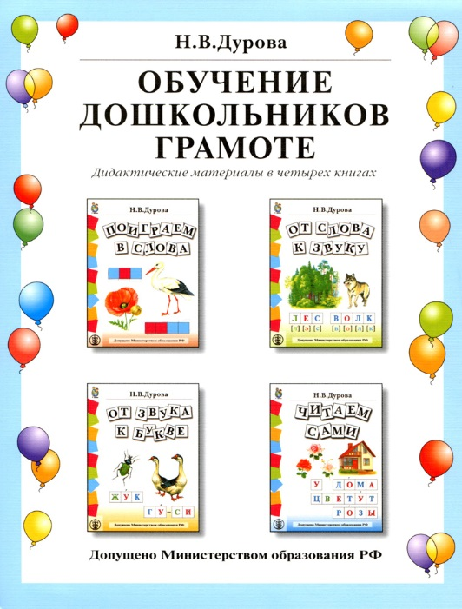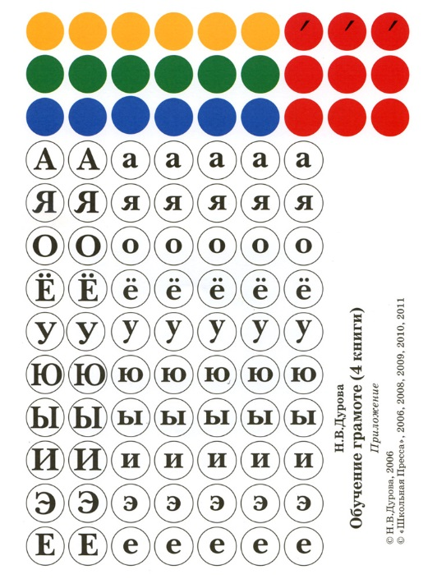

Обучение дошкольников грамоте. Дидактические материалы В 4 кн. (Поиграем в слова. От слова к звуку. От звука к букве. Читаем сами. + Разрезной материал.)

Дидактические материалы: В 4 кн. (Поиграем в слова. От слова к звуку. От звука к букве. Читаем сами. + Разрезной материал.) Изд. доп. и перераб. Допущено Министерством образования. Комплект пособий предназначен для обучения грамоте детей начиная с 4-летнего возраста, с ориентацией их на орфографическую грамотность. Каждая книжка посвящена определенной теме: твердые и мягкие, глухие и звонкие согласные, ударные и безударные гласные, слитное чтение. Знания и умения, которыми овладевает ребенок в процессе занятий, имеют большое значение для обучения грамотному письму. Пособия могут быть использованы родителями, воспитателями, логопедами, а также учителями начальных классов.
Первые три книги включают по 20 занятий, четвертая книга — 23 занятия с текстами для чтения.
• Книга «Поиграем в слова» используется в средней и старшей группах при ознакомлении детей с многообразием слов, из которых состоит наша речь, с самим понятием «слово», для отработки умения интонационно выделять звуки в слове: первый звук или заданный звук, различать на слух твердые или мягкие согласные звуки, называть слова с заданным звуком.
• Книга «От слова к звуку» используется в средней группе — при отработке и закреплении умений проводить звуковой анализ слова, различать твердые и мягкие согласные звуки, ударные и безударные гласные в слове, называть слова с заданным звуком.
• Книга «От звука к букве» содержит задания и упражнения на отработку и закрепление у детей подготовительной группы умения дифференцировать гласные, твердые и мягкие согласные звуки, определять место ударения в словах, применять правила написания букв.
• Книга «Читаем сами» содержит наборы слогов, предложений и текстов для отработки и закрепления у дошкольников подготовительной группы механизма чтения с применением правил чтения гласных после согласных звуков (правила жи, ши, жи–ши, ча–чу, ща–щу. В книге представлено также 8 наборов слов (таблиц) для закрепления и проверки умения выделять ударный слог в слове.
• К комплекту из 4 книг прилагается разрезной материал: гласные буквы и цветные кружочки для звукового анализа слов.

Во всех четырех книгах используются схемы из клеточек размером 2 × 2 см для звукового анализа слов. Количество клеточек, как и во всех пособиях учебно-методического комплекта «Обучение дошкольников грамоте», соответствует количеству звуков анализируемого слова (или слов).

http://www.schoolpress.ru/products/books/element.php?id=139

